Donne la paix à notre terre
Donne la paix à notre terre Donne la paix à notre terre
Ô Mère de miséricorde,
nous confions à ton cœur et à ton amour
le peuple entier et l'Église de cette terre.
Garde-nous de toute injustice,
de toute division,
de toute violence et de toute guerre.
Garde-nous de la tentation
et de l'esclavage du péché et du mal.
Sois avec nous!
Aide-nous à vaincre le doute par la foi,
l'égoïsme par le service,
l'orgueil par la mansuétude,
la haine par l'amour.
Aide-nous à vivre l'Évangile
et la folie de la Croix
afin de pouvoir ressusciter avec ton Fils
à la vraie vie, avec le Père,
dans l'unité de l'Esprit Saint.
Ô Mère du Christ,
sois notre réconfort
et donne force à tous ceux qui souffrent :
aux pauvres,
à ceux qui sont seuls,
aux malades,
aux non-aimés, aux abandonnés.
Donne la paix à notre terre divisée;
et à tous, la lumière de l'espérance.
Jean-Paul II .

Prière de l'Arche
Ô Marie,
donne-nous des cœurs attentifs,
humbles et doux
pour accueillir avec tendresse
et compassion
tous les pauvres que tu envoies vers nous.
Donne-nous des cœurs pleins de miséricorde
pour les aimer et les servir,
éteindre toute discorde,
et voir en nos frères souffrants et brisés
l'humble présence de Jésus vivant.

MERE DES HOMMES ET DES PEUPLES
(Jean-Paul II)
Mère des hommes et des peuples,
Toi qui connais leurs souffrances et leurs espoirs,
Qui ressens d’une façon maternelle leurs luttes entre le bien et le mal,
Entre la lumière et les ténèbres,
Ecoute notre prière,
Viens au secours de tes enfants dans l’épreuve.

MERE DE DOUCEUR
(Anonyme)
Mère de douceur et de tendresse, dans ma confiance d’enfant
Je viens te contempler avec les yeux de mon corps, avec les yeux de ma foi,
Car ce sont eux qui me font te rejoindre.
Mère de douceur et de tendresse, tu portes ton enfant avec amour :
Ainsi tu me portes aussi, car je suis un de tes enfants ;
Mère de douceur et de tendresse, tu montres au monde ton enfant :
A moi aussi, tu demandes de le montrer aux autres.
Mère de douceur et de tendresse, je veux rejoindre par ma prière
Tous ceux qui prennent le temps de te contempler.
Tendre mère, que ta maternelle protection nous envahisse ;
Que tes tendres gestes nous aident à nous montrer tendres
Envers tous ceux que nous rencontrons.
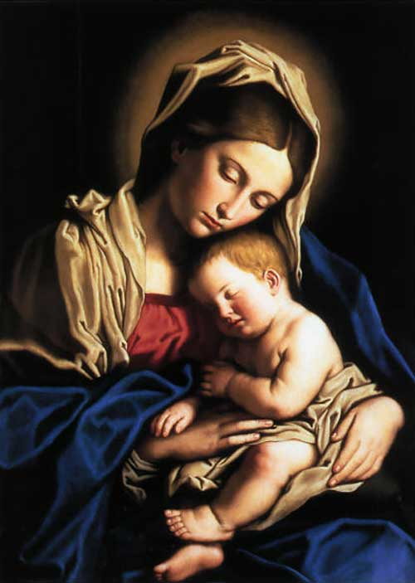
https://www.icrsp.org/Calendriers/Le%20Saint%20du%20Jour/maternite_divine.htm

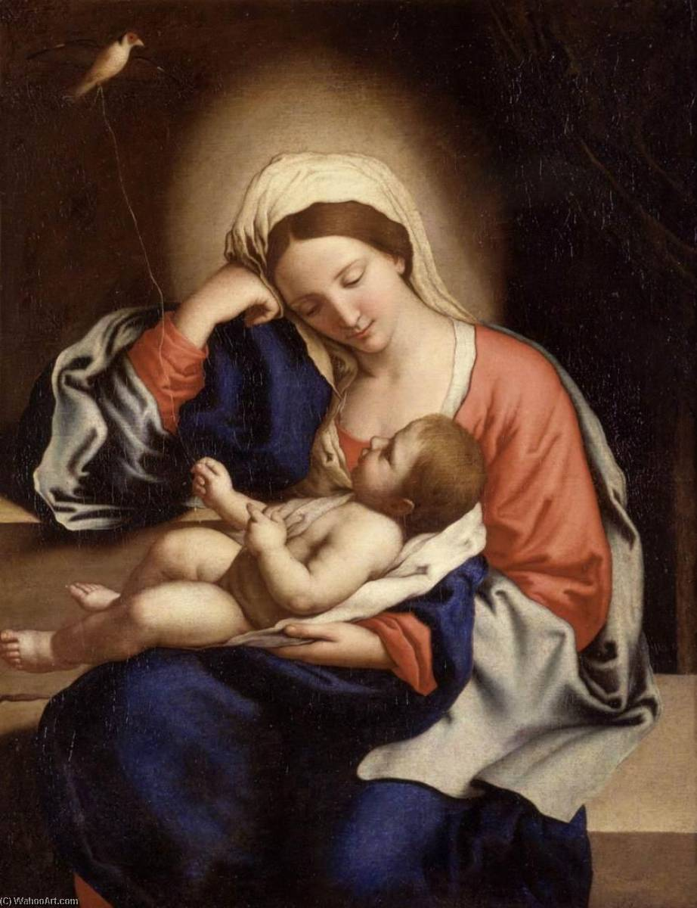
https://fr.wahooart.com/@@/AQTMPH-Giovanni-Battista-Salvi-Da-Sassoferrato-la-madone-et-j%C3%A9sus-christ-enfant-
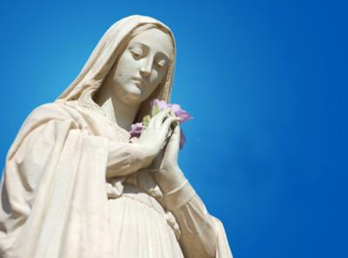
https://www.lemauricien.com/actualites/societe/assomption-2015-la-vierge-marie-celebree-la-ferveur/24684/

